[济南市第二人民医院眼科研究因图片问题陷入质疑困境](https://mp.weixin.qq.com/s?__biz=MzkzNTc5NDgwMw==&mid=2247493752&idx=1&sn=48fb733b7a25969f777c5a3e66c2cb72&chksm=c3162ce1fe9e44911b3cfc520fff10bcd5b45e1ea5d63720c95b653c014a48091d1705e59712&scene=126&sessionid=1743181723)

急先锋[先锋科研](javascript:void(0);)2025-03-28 15:05:41浙江

**点击上方蓝字关注先锋科研**



文 | 急先锋

**论文信息**

近日，发表于《Scientific Reports》期刊的研究‘Bmi-1 promotes the proliferation, migration and invasion, and inhibits cell apoptosis of human retinoblastoma cells via RKIP’因实验图像问题引发质疑。该研究由Qian Li、Te Fu、Ning Wei、Qiaoling Wang和Xin Zhang(通讯作者）共同完成，通讯单位为济南市第二人民医院（济南市眼科医院）眼科。

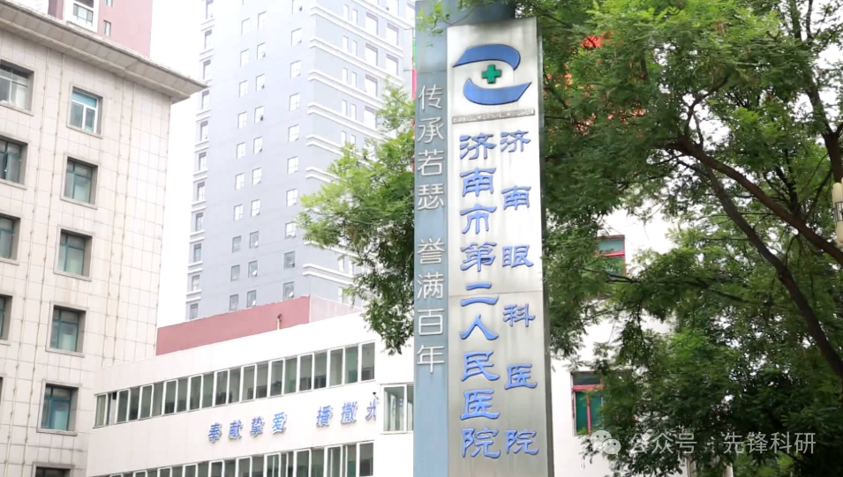

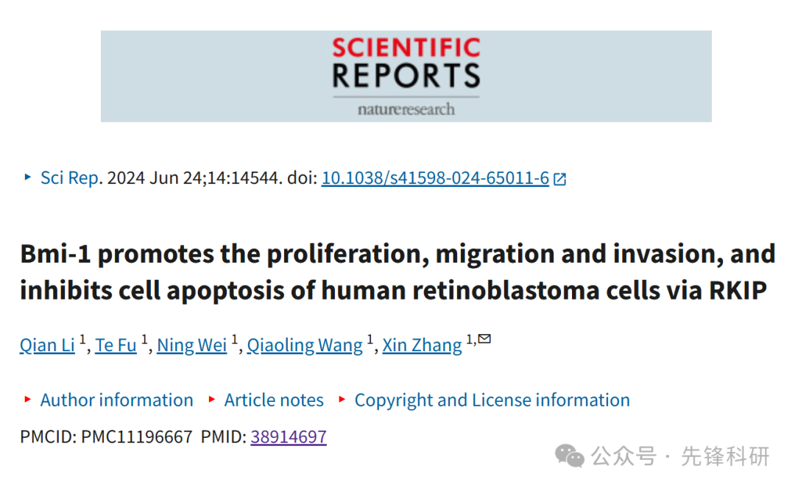

**质疑信息**

2025年3月评论人Sholto David指出本文存在图像重复：

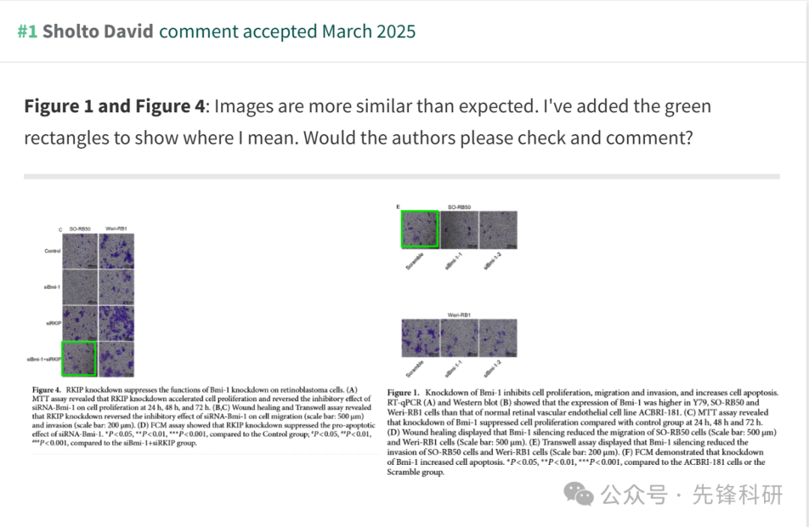

**参考链接：**

https://www.pubpeer.org/publications/55406B580C23351DA4CF0587FF9D4F

**END**



**免责申明**

本文中的所有信息均源自学术网站及已公开资料。我们虽努力确保信息的准确性与完整性，但无法对此做出绝对保证。若发现任何纰漏或不实之处，请及时联系公众号后台，以便进行更正或删除。